МИНЕСТЕРСТВО ОБРАЗОВАНИЯ РЕСПУБЛИКИ БЕЛАРУСЬ

УЧЕРЕЖДЕНИЕ ОБРАЗОВАНИЯ

«Брестский государственный технический университет»

Кафедра «Интеллектуальные информационные технологии»

Лабораторная работа №6

По дисциплине «Программирование автоматизированных систем»

За 7 семестр

Тема: «Разработка плана деления АСОИ на очереди»

Выполнил:  
студент 4 курса  
группы АС-56  
Климович М.В.

Проверил:

Савонюк В.А.

Брест 2022

*Цель работы:* Формирование знаний и умений по планированию производства АСОИ по очередям.

Вариант 11

5. ПЛАН СОЗДАНИЯ АСОИ ПО ОЧЕРЕДЯМ

5.1 Уточнение ресурсов для создания АСОИ

1) Определение плановой стоимости создания АСОИ по формуле:

Плановая стоимость АСОИ = Расчетная стоимость реализации АС * 1.2 =  
= 169 287 * 1,2 = 203 144 руб.

где – Расчетная стоимость реализации АСОИ определяется из таблицы 4.5 «Концепция и ее компоненты» и равна 169 287 руб.

2) Определение стоимости реализации отдельной очереди АСОИ. Расчет размера ресурсов выделяемых на каждую очередь АСОИ определяется на основе табл. Л.1 и Л.2 (требования к реализации процесса «Реализация элементов»). Выделяемые финансовые ресурсы делятся на три части (40%, 15% и 45% от плановой стоимости реализации АСОИ) и определяются их значения для каждой очереди - Х1, Х2 и Х3. Плановая стоимость равна 203 144 руб. Тогда Х1, Х2 и Х3 имеют следующие значения:

Х1 = 203 144 руб. * 0.4 = 81 257,8 руб.

Х2 = 203 144 руб. * 0.15 = 30 471,7руб.

Х3 = 203 144 руб. * 0.45 = 91 415 руб.

5.2 Деление АСОИ на очереди

В первую очередь должны быть созданы элементы, без которых функционирование АСОИ невозможно. В эти элементы входят элементы ПС, ИС и ТС. Для ПС это П0, так как П0 – системное программное обеспечение и операционная система. Также П6, так как это программное обеспечение эксплуатационного персонала, который должен приступить к работе в рамках первой очереди. Также мы можем в первую очередь добавить PC для сервера, и группы пользователей П6, П1, П2 и П3, БД, устройства для PC П6, П1, П2 и П3 и ПП(ПП6, ПП1, ПП2, ПП3, ПП4). В результате получим следующий список элементов первой очереди:

1) ПС = {П0}. Стоимость = 1 368 руб.

2) ИС = {БД}. Стоимость = 8 847,6 руб.

3) ТС = {PC (П1(1-9), П2(10-12), П3(13-15), П6(24-26), сервер(27))}. Стоимость = 27 328,8 руб.

4) ПП = {ПП1, ПП2, ПП3, ПП4, ПП6}. Стоимость = 44 652 руб.

Общая стоимость равна 82 196,4 руб., в пределах заданных ограничений (40%). Стоимость первой очереди выше на = 82 196,4 – 81 257,8 = 938,64 руб. это менее 4%. Разницу вычтем из второй очереди и получим новое ограничение 29 533 руб.

Во вторую очередь войдет ФАД:

1) ПП = {ПП5}. Стоимость = 20 904 руб.

2) ТС = {PC (П4(16-19), П5(20-23))}. Стоимость = 9 048 руб.

Общая стоимость равна 29 952 руб., в пределах заданных ограничений (15%). Стоимость второй очереди выше на = 29 952 – 29 533 = 418,89 руб. это менее 4%. Разницу вычтем из третьей очереди и получим новое ограничение 90 996 руб.

В третью очередь войдут ФТД, ФАД:

1) ИС = {ФТД, ФАД}. Стоимость = 90 996 руб.

Стоимость = 90 996 руб. Свободных ресурсов не осталось.

Все элементы АСОИ созданы (закуплены).

Графическое отображение деления элементов АСОИ на две очереди представлено ниже (см. рисунок 5.1).

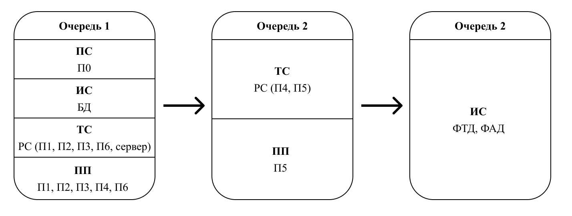

**Таблица 5.1. План-график создания АСОИ**

|  |  |  |  |  |  |  |  |
| --- | --- | --- | --- | --- | --- | --- | --- |
| №  п/п | Название  процесса | Название объекта (сис­тема или оче­редь) | Название  элемента объекта | Стоимость  работ  (руб.) | Сроки ис­пол­нения (дни) | Исполнители | Форма от­чет­ности |
| **Стадия 2.1 Реализация «Очередь 1 АСОИ»** | | | | | | | |
| 1 | Процесс «Реализация элементов ИС» | ИС | БД | 8 847,6 | 295 | Разработчик ИС | Документация на БД |
| 2 | Процесс «Реализация элементов ПС» | ПП | П0 | 1 368 | - | Поставщик СП и ИП | Документация на СП и ПП |
| П1 | 7 260 | 121 | Разработчик ПП | Документация на ПП1 |
| П2 | 13 572 | 174 | Разработчик ПП | Документация на ПП2 |
| П3 | 6 300 | 105 | Разработчик ПП | Документация на ПП3 |
| П4 | 8 820 | 147 | Разработчик ПП | Документация на ПП4 |
| П6 | 8 700 | 145 | Разработчик ПП | Документация на ПП6 |
| 3 | Процесс «Реализация элементов ТС» | ТС | СС1, РС1-9, РС10-12, РС13-15 | 27 328,8 | **-** | Поставщики ТС и ПС | Акт приемки ТС, ПС |
| 4 | Процесс «Сборка» | Очередь 1 | СС1, РС1-9, РС10-12, РС13-15 | **-** |  | Разработчики очереди | Акт сборки |
| 5 | Процесс «Испытание» | Очередь 1 | СС1, РС1-9, РС10-12, РС13-15 | **-** |  | Разработчики очереди | Акт испытаний |
| 6 | Процесс «Ввод в действие» | Очередь 1 | СС1, РС1-9, РС10-12, РС13-15 | **-** |  | Разработчики очереди | Акт ввода в опытную эксплуатацию |
| 7 | Процесс «Приемка» | Очередь 1 | СС1, РС1-9, РС10-12, РС13-15 | **-** |  | Разработчики очереди | Акт ввода в промышленную эксплуатацию |
| Итого по закупкам ТС | | | | 27 328,8 | **-** |  | |
| Итого по реализации ИС | | | | 8 847,6 | 295 |
| Итого по реализации ПС | | | | 46 020 | 692 |
| **Итого по стадии 2.1** | | | | **82 196,4** | **987** |

|  |  |  |  |  |  |  |  |
| --- | --- | --- | --- | --- | --- | --- | --- |
| №  п/п | Название  процесса | Название объекта (сис­тема или оче­редь) | Название  элемента объекта | Стоимость  работ  (руб.) | Сроки ис­пол­нения (дни) | Исполнители | Форма от­чет­ности |
| **Стадия 2.2 Реализация «Очередь 2 АСОИ»** | | | | | | | |
| 1 | Процесс «Реализация элементов ПС» | ПП | П5 | 20 904 | 268 | Разработчик ПП | Документация на ПП5 |
| 2 | Процесс «Реализация элементов ТС» | ТС | РС16-19, РС20-23 | 9 048 | **-** | Поставщики ТС и ПС | Акт приемки ТС, ПС |
| 3 | Процесс «Сборка» | Очередь 1 | РС16-19, РС20-23 | **-** |  | Разработчики очереди | Акт сборки |
| 4 | Процесс «Испытание» | Очередь 1 | РС16-19, РС20-23 | **-** |  | Разработчики очереди | Акт испытаний |
| 5 | Процесс «Ввод в действие» | Очередь 1 | РС16-19, РС20-23 | **-** |  | Разработчики очереди | Акт ввода в опытную эксплуатацию |
| 6 | Процесс «Приемка» | Очередь 1 | РС16-19, РС20-23 | **-** |  | Разработчики очереди | Акт ввода в промышленную эксплуатацию |
| Итого по закупкам ТС | | | | 9 048 | **-** |  | |
| Итого по реализации ИС | | | | - | - |
| Итого по реализации ПС | | | | 20 904 |  |
| **Итого по стадии 2.2** | | | | **29 952** | **268** |

|  |  |  |  |  |  |  |  |
| --- | --- | --- | --- | --- | --- | --- | --- |
| №  п/п | Название  процесса | Название объекта (сис­тема или оче­редь) | Название  элемента объекта | Стоимость  работ  (руб.) | Сроки ис­пол­нения (дни) | Исполнители | Форма от­чет­ности |
| **Стадия 2.3 Реализация «Очередь 3 АСОИ»** | | | | | | | |
| 1 | Процесс «Реализация элементов ИС» | ИС | ФТД | 59 940 | 1665 | Разработчик ФТД | Документация на ФТД |
| ФАД | 31 056 | 863 | Разработчик ФАД | Документация на ФАД |
| Итого по закупкам ТС | | | | - | **-** |  | |
| Итого по реализации ИС | | | |  | 2 528 |
| Итого по реализации ПС | | | | - | - |
| **Итого по стадии 2.3** | | | | **90 996** | **2 528** |